DANAS ĆEMO SE MALO IGRATI SA ČAČKALICAMA (ILI ŠIBICAMA )!
ZA OVU AKTIVNOST TREBAJU TI SAMO ČAČKALICE ILI ŠIBICE.
PROBAJ OD ČAČKALICA SASTAVITI OBLIKE NA SLIKAMA:
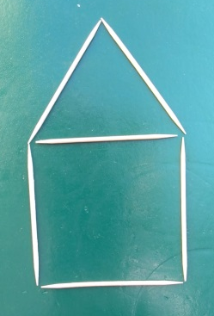
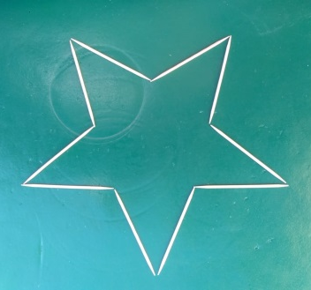
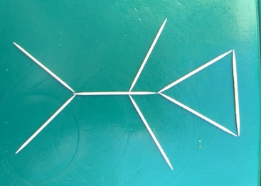
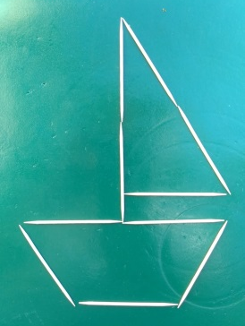

MOŽEŠ I SAM SMISLITI OBLIKE I SASTAVITI IH. SLIKAJ MI ŠTO SI NAPRAVIO!

